МИНОБРНАУКИ РОССИИ

Федеральное государственное бюджетное образовательное учреждение высшего образования

НИЖЕГОРОДСКИЙ ГОСУДАРСТВЕННЫЙ ТЕХНИЧЕСКИЙ
УНИВЕРСИТЕТ им. Р.Е.АЛЕКСЕЕВА

Институт радиоэлектроники и информационных технологий
Кафедра информатики и систем управления
Лабораторная работа №1
ОТЧЕТ
По лабораторной работе
по дисциплине

Информатика и компьютерные технологии

РУКОВОДИТЕЛЬ:
________________ Степаненко М.А.

СТУДЕНТ:
________________ Рыжов Ф. В.

24-ИВТ-3

Работа защищена «___» ____________
С оценкой ________________________

Нижний Новгород 2025
Лабораторная работа №1 «Геоинформационная система «Карта Москвы»
Цель работы: Освоение приемов работы с геоинформационной системой на примере 2ГИС «Карта Москвы», «карта Нижнего Новгорода» по вариантам.
1) Осуществить поиск объекта по указанному адресу (по карте Москвы), отметить на карте место, соответствующее заданному адресу, найти ближайшую станцию метро, указать путь к ней, и расстояние по прямой.

Музеи, ВУЗы, находящиеся в радиусе 1 км от указанного адреса.

Нижний Кисельный переулок, 4
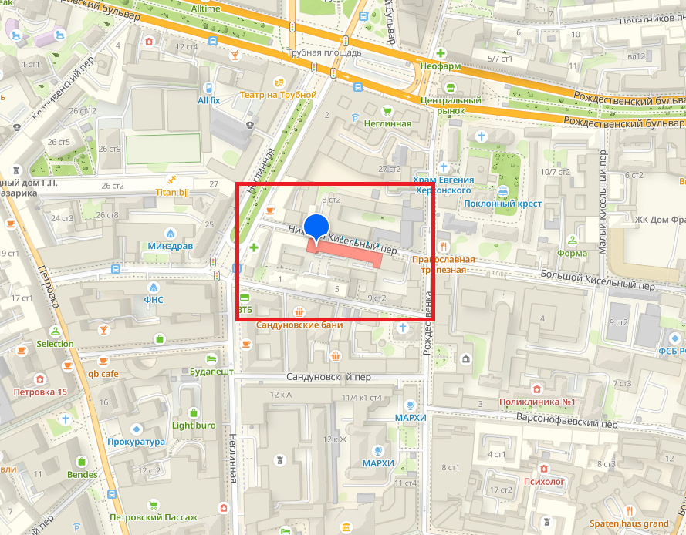

Ближайшая станция метро:
299 метров по прямой
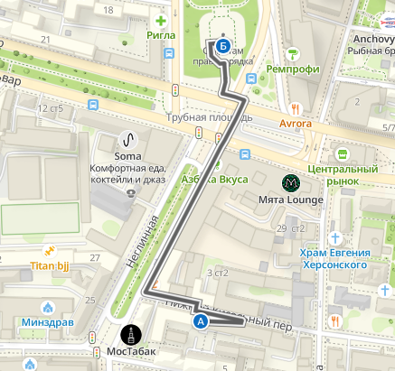
Музеи:
- Вера и люди в Советском Союзе
- ГБУК музейное объединение Гиляровского
- Brick Star музей лего
- Музей Советских игровых автоматов
- Выставочный зал музейно-экспозиционного фонда Банка России
- Музей экслибриса и миниатюрной книги
- Екатерина, фонд культуры
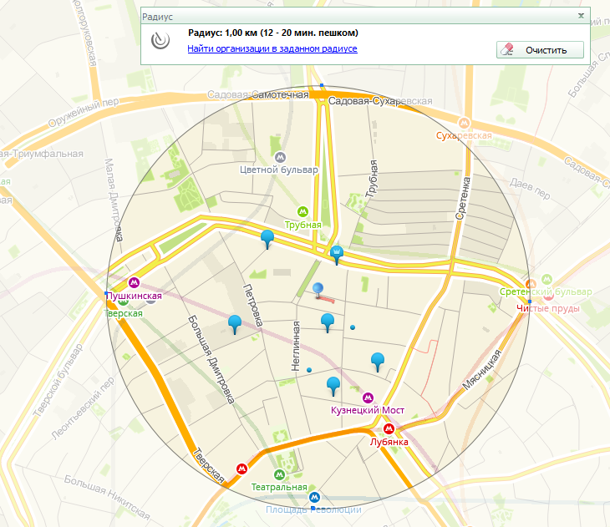
ВУЗы:
- Российский Православный университет святого Иоанна Богослова, г. Москва
- Московский архитектурный институт
- Международный институт информатики управления экономики и права
- Институт востоковедения РАН, ФГБУ ИВ РАН
- Высшее театральное училище (институт) им. М.С. Щепкина, Государственный академический малый театр России
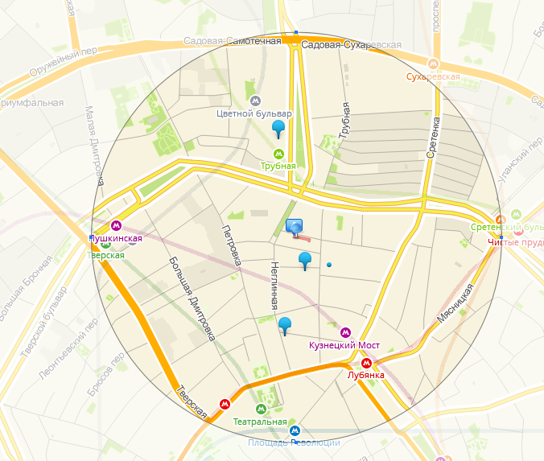
2) Найти адреса указанных в варианте ВУЗов (по карте Москвы), их учебных корпусов (филиалов) в Москве.
Тверской бульвар, 25 ст6
Тверской бульвар, 25 ст2
Тверской бульвар, 25 ст1
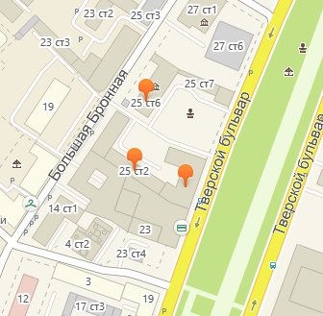
3) Определение расстояния и маршрута движения от места жительства до места учебы:
1 корпус, 6 корпус НГТУ (по карте Нижнего Новгорода).
Определить оптимальное расстояние от места Вашего проживания до ВУЗа, указать несколько альтернативных маршрутов с использованием различных траекторий общественного транспорта и движения по пешеходным зонам.
Место жительства – 5 Общежитие НГТУ, Казанское шоссе 12Б

До 1 корпуса НГТУ:
На автомобиле:
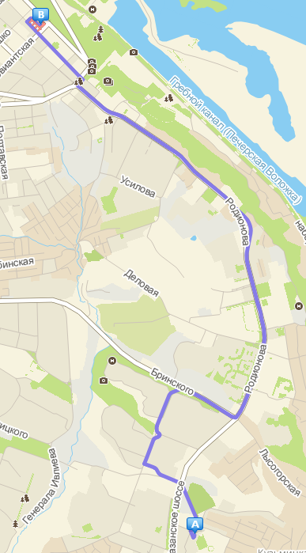
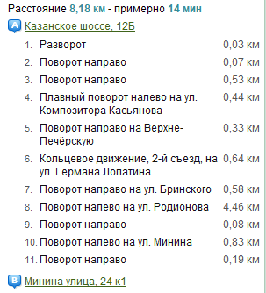

На автобусе А-90:
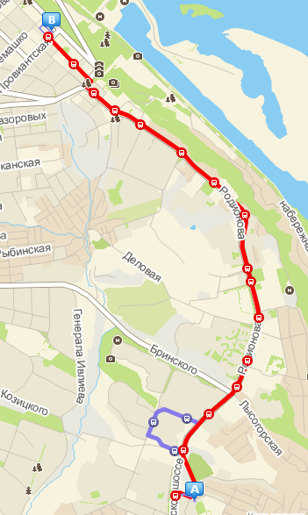
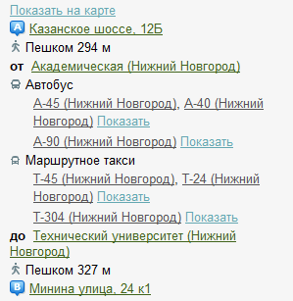

На маршрутном такси Т-45:
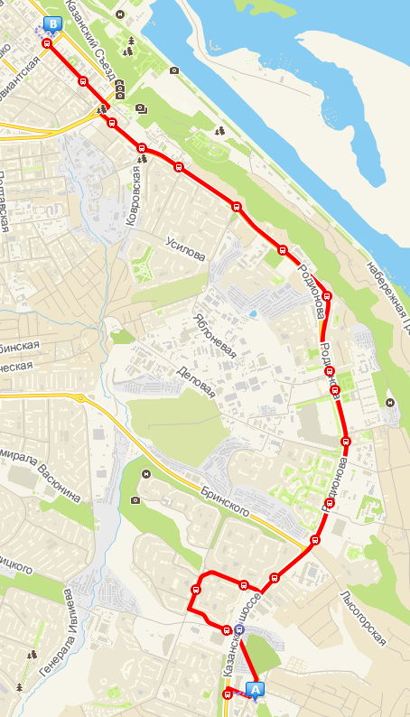
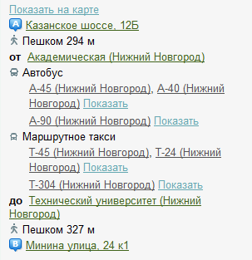
До 6 корпуса НГТУ:
Пешком:
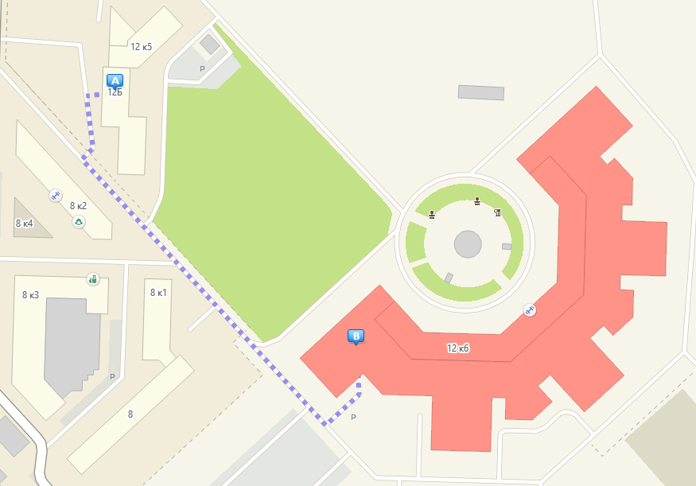
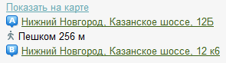
Пешком 2:
